クリップアートオンライン
１ Wordを立ち上げる。（Excelでも可能）
２ 「挿入」メニューをクリック。
３ ドロップダウンメニューの「図」をポイントする。
４ 右メニューの「クリップアート」をクリックする。
５ クリップアートギァラリー画面の「クリップオンライン」をクリックする。
６ 「Office Online」のページがでる。（インターネットができる状態）
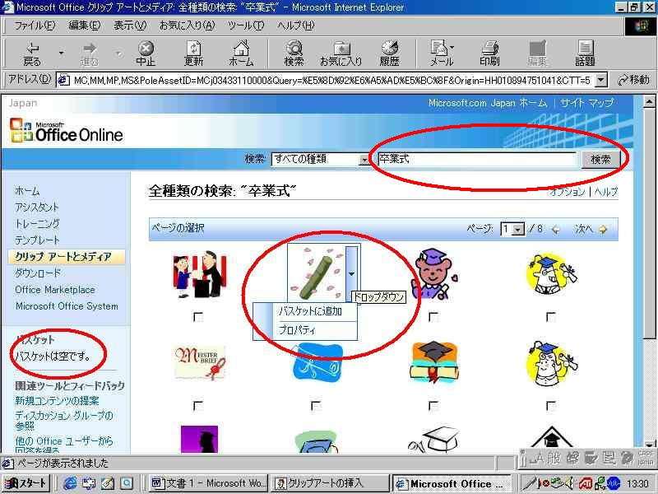

７ クリップアートとメディアカテゴリーの参照の項目をクリックする。
８ 項目のページがでるので好きなクリップアートを選ぶ。無い場合は「次へ」をクリックして次々とページをめくって探す。
９ 取り入れたいクリップアートがあればその図の右をポイントすると▼がでるのでクリックする。
10 「バスケットに追加」をクリックすると左のバスケットに入る。
11 「アイテムのダウンロード」をクリックすると保存の画面がでるので、保存場所を指定して「保存」ボタンをクリックする。

※「Office Online」ページの上の「検索」のところに文字を入力して検索すると言葉にあったクリップアートを探してくるのでそこから項目の時と同じようにしてダウンロードする。
※「Windows ｘｐ」ではクリップアートの図が少ないのでクリップオンラインから取り込むとよいです。

